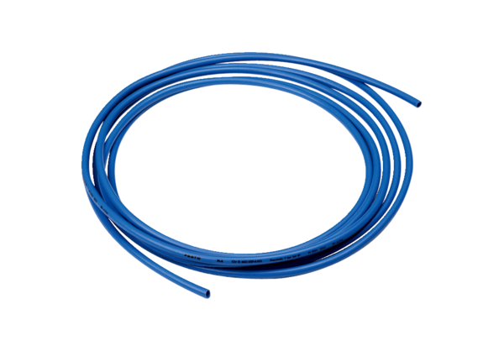Tlačni cjevovod Centro-PPJedinica za pakiranje: 1 komAsortiman: B
Broj artikla: 0092.0487Proizvođač: MAICO

